곰보겜(가제)

목차

1. 개요

2. 플레이어 캐릭터

2.1. 플레이어 UI

2.2. 플레이어 파라미터

3. 게임 플레이

1. 개요

이 문서는 1인칭 공포게임 곰보겜(가제)의 기획문서이다.

|  |  |
| --- | --- |
| 제목 | 곰보(가제) |
| 엔진 | Unity (2021.3.16f1) |
| 플랫폼 | PC |

게임 특징

- 시각적으로 혐오감을 유발하는 괴물, 크리쳐의 모습을 보이지 않고 주변 환경의 변화를 통한 공포감 유발

- 밀폐된 공간에서 빛과 소리의 변화를 극대화

- 랜덤하게 발생하는 미니게임을 해결하며 목표 시간까지 버티기가 핵심 플레이

게임 플레이 요약

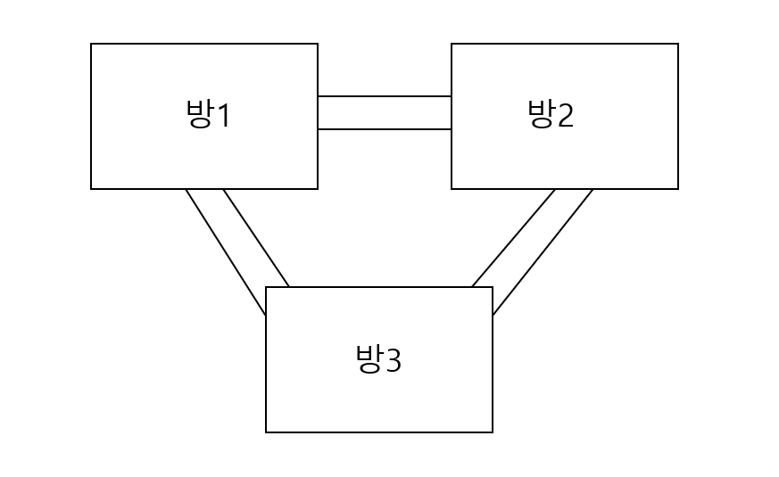

- 3개의 구역이 있으며 방1, 방2 구역에서 랜덤하게 발생하는 미니게임을 클리어하며 방3에 있는 고정 미니게임을 클리어 한다.

- 랜덤발생 미니게임을 제한시간 내에 클리어하지 못할 경우 주변 환경의 광원과 소리에 변화가 생기며 미니 게임 중 발생하는 사운드 등에도 변화가 생기며 공포감을 유발한다.

- 랜덤발생 이벤트를 일정횟수 이상으로 실패할 시 게임 오버.

- 방3 구역의 고정 미니게임 결과에 따라 목표 시간이 단축되거나 증가될 수 있다.

2. 플레이어 캐릭터

일인용 1인칭 게임 캐릭터 특징상 자세한 캐릭터의 외형은 생략하며 인간형태의 더미를 사용.

[예시]

- 플레이어 시점 위치는 1.7m로 설정

- 플레이어는 시점을 내려도 캐릭터의 외형을 볼 수 없게 설정

- 광원에 비치는 캐릭터의 그림자가 인간형태가 될 수 있게 제작

2.1. 플레이어 UI

- 1인칭 화면에서의 HUD

- 플레이어 화면에는 남은시간, 랜덤 미니게임 발생 구역 알림을 표시한다.

- 상호작용이 가능한 오브젝트는 플레이어가 에임을 향하고 있을 때 외곽선과 상호작용 가능 알림을 출력한다.

[UI예시]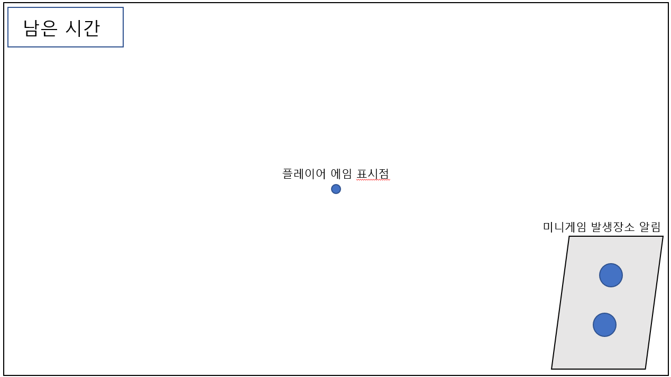

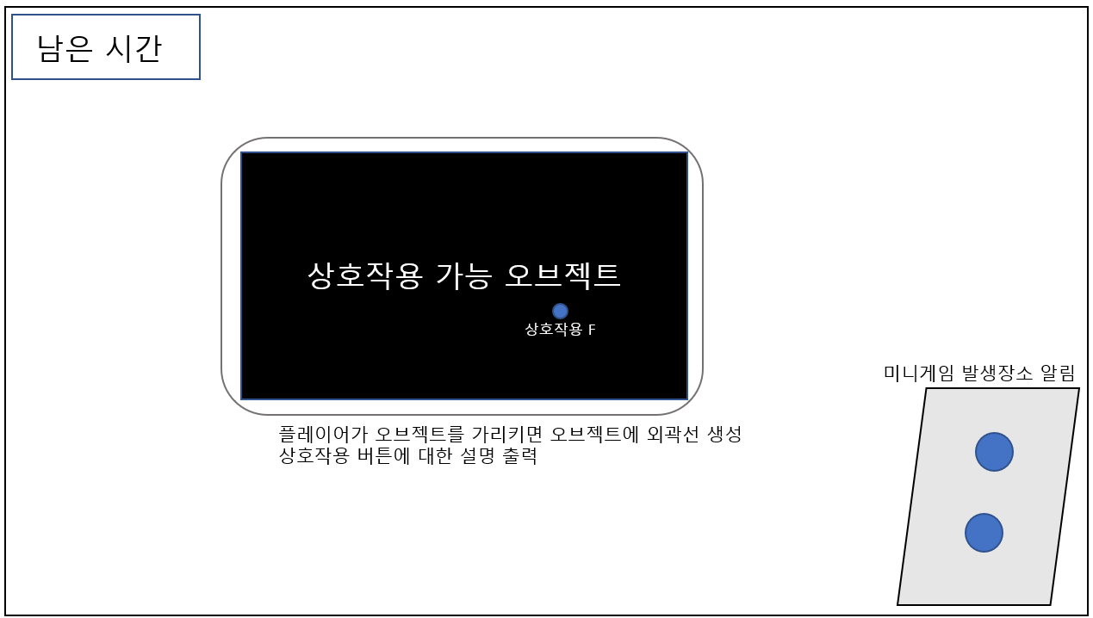

각 미니게임 및 옵션 등UI는 추후 별도문서 참조

2.2. 플레이어 파라미터

플레이어가 가진 파라미터에 대해 정리

|  |  |  |  |
| --- | --- | --- | --- |
| 명칭 | | 설명 | 비고 |
| 한 | 영 |
| 시간 |  |  |  |
|  |  |  |  |
|  |  |  |  |
|  |  |  |  |
|  |  |  |  |